Приложение №1

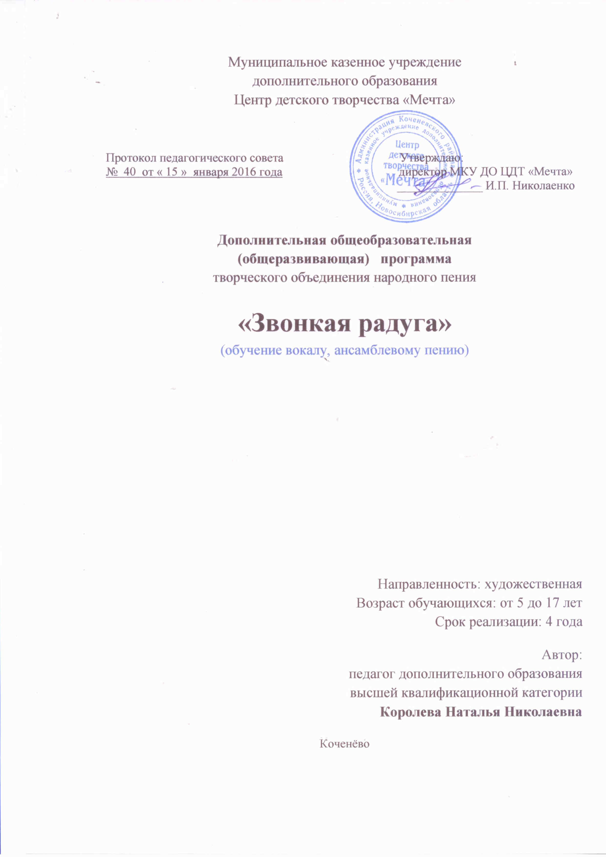
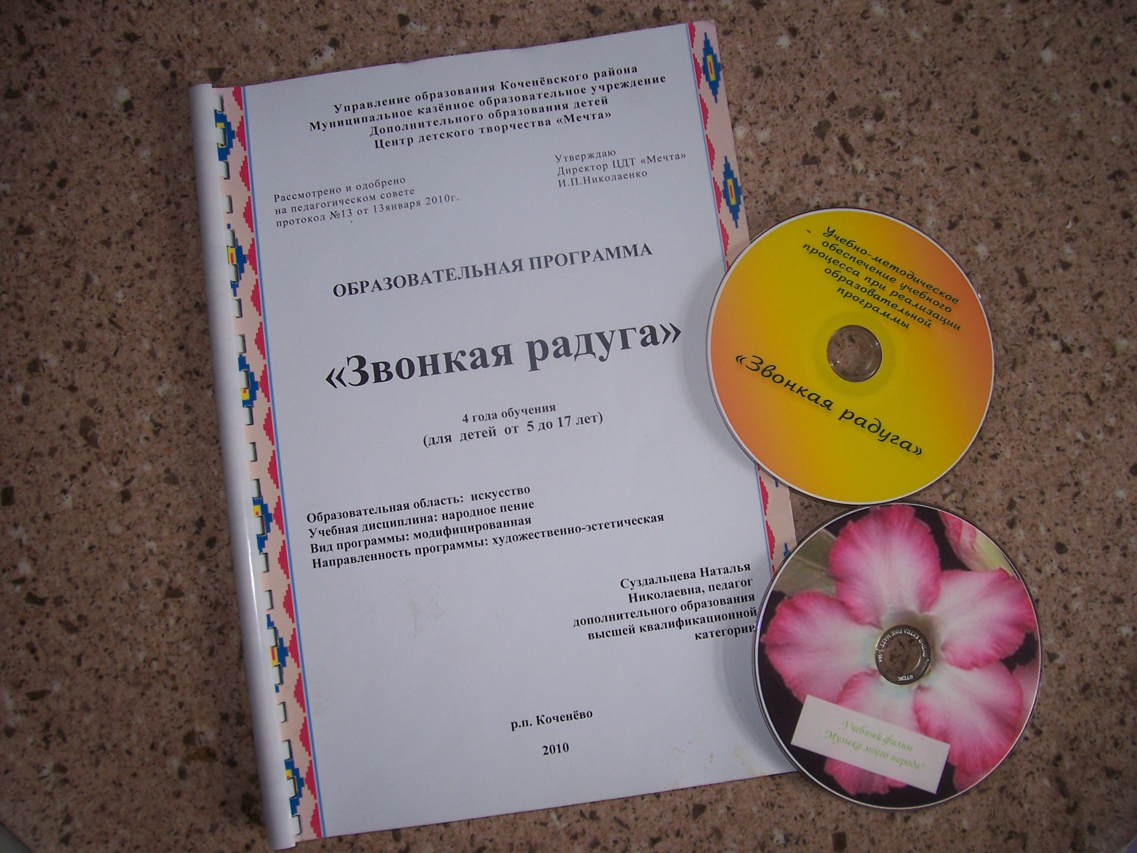

РЕЦЕНЗИЯ
на авторскую образовательную программу художественной направленности «Звонкая радуга», представленную Королевой Н.Н., педагогом дополнительного образования МКУ ДО Центр детского творчества «Мечта» Коченевского района

Программа «Звонкая радуга» - дополнительная общеобразовательная программа по обучению вокалу и ансамблевому пению. Программа разработана автором для детей разного возраста от 5 до 17 лет, имеющих разные стартовые возможности, рассчитана на 4 года обучения.
В основу программы положены концептуальные идеи учителя-исследователя М.Н.Мельникова, заслуженного деятеля искусств О.А. Гуриной. Новизна программы состоит в том, что она показывает развивающие функции народного вокального искусства, что в ней представлена структура индивидуального педагогического воздействия на формирование певческих навыков обучающихся с последовательностью, сопровождающей систему практических занятий. Цель программы:
через интерес к предметам продуктивной деятельности, наглядно – образное мышление сформировать у учащихся устойчивый интерес к народной культуре в различных её аспектах.
Модификация программы заключается в инновационном подходе к достижению цели: внедрение авторских, инновационных технологий обучения и воспитания, в том числе организации образовательного процесса с использованием ИКТ – технологий; построение обучения на принципах гуманистического подхода к каждому воспитаннику.
Занятия детей народным вокальным творчеством формируют эстетическую культуру ребёнка, его эмоциональную отзывчивость, развивают умение понимать прекрасное. Все это раскрыто в задачах программы и является особенно важным в настоящее время, когда мир массовой культуры давит на неокрепшую психику ребенка, формирует привычку воспринимать и принимать всевозможные суррогаты культуры. Кроме того, у детей пробуждается интерес к искусству, любовь и уважение к культуре своего народа. Особенно значимым является подход автора к выбору тематики песен, это: народные песни, песни о славе России, гражданской активности. Это позволяет решать проблемы духовно-нравственного воспитания детей и молодежи. Наше общество сегодня не монолитно, каждый родитель хочет, чтобы его ребенок был ярким, необычным. Формы взаимодействия всех участников образовательного процесса осознанно были выбраны автором как модель совместной деятельности, так как глубоко связывают процесс обучения и воспитания. А полноценно развиваться ребенок может только тогда, когда он имеет возможность сравнивать себя с окружающими, проявлять инициативу, именно реализация данной программы, на наш взгляд, дает такую возможность.
Программа «Звонкая радуга» составлена в соответствии с требованиями к программам дополнительного образования детей, является составной частью общей системы привлечения детей к творческой, познавательной деятельности. Данная программа художественной направленности, что соответствует специфике учреждения, в котором реализуется программа. Цели, задачи, результаты программы ориентированы на возрастные особенности детей.
Программа «Звонкая радуга» отличается грамотным оформлением, чёткостью структуры, содержит необходимые разделы. Программа носит целостный характер, выделены структурные части, основные компоненты программы, согласованы цели и способы их достижения.
Пояснительная записка включает в себя несколько взаимосвязанных компонентов: обоснование программы, в котором отражена актуальность, новизна программы; цели и задачи; условия реализации; статус вокального коллектива; ведущие теоретические идеи, принципы и технологии; материально-техническое обеспечение; основные формы и методы работы с детьми; ожидаемые результаты, формы, методы и критерии их оценки. Обзорно раскрыто содержание программы.
Учебно-тематический план по годам обучения включает последовательность изучаемых тематических блоков с указанием общего количества часов и количества часов на теоретические и практические занятия.
Содержание программы раскрывается по каждому году обучения, каждому тематическому блоку. Тематический план учитывает основные требования к организации образовательного процесса в учреждении дополнительного образования. Основные темы занятий раскрыты в полном объеме, к ним имеются краткие методические указания. Отведено время на вводное занятие, подведение итогов, массовую концертную деятельность.
Методическое обеспечение программы в полной мере характеризует педагогические, психологические, организационные условия, необходимые для получения образовательного результата. В программе предполагается достижение определенного уровня овладения детьми вокальным искусством. Формой подведения итогов реализации программы является творческий отчет. Оценка результатов освоения материалов определяется уровнем знаний, умений и навыков, определенных в разделе «Основные требования к знаниям, умениям и навыкам».
Автор подробно прописывает условия реализации технологии, мониторинг результативности.
В программе представлен список рекомендуемой литературы, он достаточно полон, доступен для адресата, соответствует содержанию программы, подходит и для педагога и для детей.
Представленная к рецензии программа соответствуют специфике дополнительного образования, стимулирует познавательную деятельность учащихся; создаёт социокультурную среду общения; помогает освоить социальные компетентности, творчески использовать свой жизненный опыт.
Программа имеет приложения, которые подтверждают факт её успешной реализации: авторские электронные методические пособия, тематические аудио и видео сборники (19), учебные презентации (26), в том числе авторские, музыкальные игры.
Эффективность решения поставленных задач предполагает непрерывное и систематическое отслеживание педагогом результатов реализации программы. Диагностика проводится путем тестирования, использования индивидуальных карточек, наблюдений. Королевой Н.Н. собрана методическая и сценарная копилка, позволяющая педагогу использовать необходимый материал в проведении занятий.
Общая оценка программы: дополнительная общеобразовательная программа «Звонкая радуга» представляет собой завершенный, самостоятельный нормативный документ, выполненный по актуальной тематике, обладающий существенной практической значимостью. Язык и стиль изложения отличаются четкостью, ясностью, убедительностью и логикой. Программа носит целостный характер, выделены структурные части, основные компоненты представлены внутри частей, согласованы цели, задачи и способы их достижения. Программа особенно актуальна для работы с детьми младшего школьного возраста. Содержание и конструктивное построение данной программы имеет гибкую структуру и предусматривает возможность внесения необходимых изменений. Программа может быть предложена для применения в образовательной практике. Она легко воспроизводима в условиях городских и сельских общеобразовательных учреждений, а также в учреждениях дополнительного образования и рекомендуется к распространению. Данная программа представляет интерес для педагогов по вокалу, народному пению, организаторов воспитательной работы, классных руководителей.

Начальник управления образования
администрации Коченевского района _______________ О.А.Пучкова

